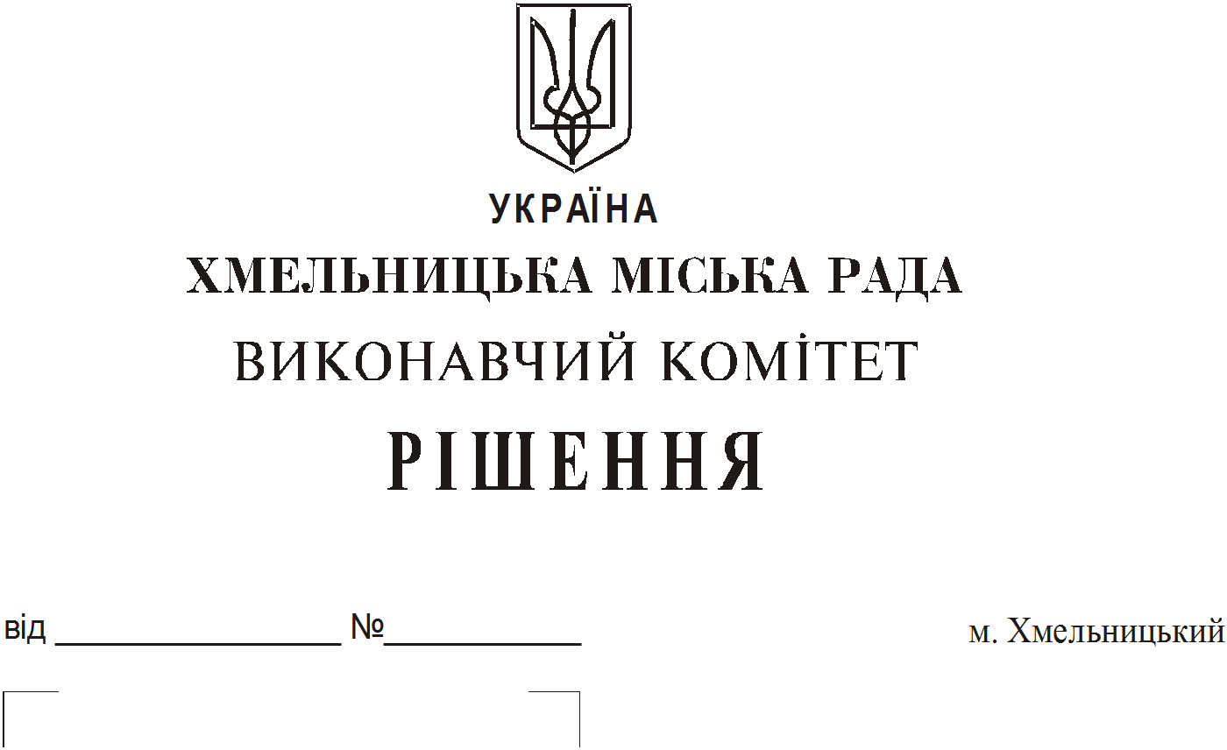

Про продовження строку оренди
нежитлових приміщень міської
комунальної власності

Розглянувши клопотання орендарів нерухомого майна міської комунальної власності, керуючись Законом України “Про місцеве самоврядування в Україні”, Законом України “Про оренду державного та комунального майна”, рішенням двадцять восьмої сесії Хмельницької міської ради від 30.10.2013 року № 11 “Про впорядкування управління об’єктами комунальної власності територіальної громади міста Хмельницького”, виконавчий комітет міської ради
ВИРІШИВ:
1. Продовжити строк оренди нежитлових приміщень міської комунальної власності:
1.1 фізичній особі – підприємцю Радецькій Людмилі Вілінівні на нежитлове приміщення по вул. Старокостянтинівське шосе, 17/1 загальною площею 117,1 кв.м, в тому числі: 89,1 кв.м під швейне ательє по ремонту та пошиттю одягу за індивідуальним замовленням та 28,0 кв.м під перукарню строком на два роки і одинадцять місяців;
1.2 управлінню праці та соціального захисту населення Хмельницької міської ради на частину нежитлового приміщення по вул. Шевченка, 99 загальною площею 178,0 кв.м для облаштування громадської приймальні з призначення всіх видів державних допомог строком на два роки і одинадцять місяців;
1.3 управлінню праці та соціального захисту населення Хмельницької міської ради на частину нежитлового приміщення по вул. Шевченка, 99 загальною площею 84,5 кв.м для розміщення відділів управління праці та соціального захисту населення Хмельницької міської ради строком на два роки і одинадцять місяців.
2. Управлінню комунального майна, яке діє від імені виконавчого комітету Хмельницької міської ради, та отримувачам коштів продовжити договори оренди нерухомого майна відповідно до чинного законодавства.
3. Орендарям відповідно до чинного законодавства продовжити договори на оренду та договори з надавачами комунальних послуг, відшкодувати витрати на проведення незалежної оцінки об’єктів оренди та її рецензування, дотримуватись Правил благоустрою території міста Хмельницького.
4. Контроль за виконанням рішення покласти на заступника міського голови А. Бондаренка.

Міський голова О. Симчишин

